工业洗衣机系列
使
用
说
明
书
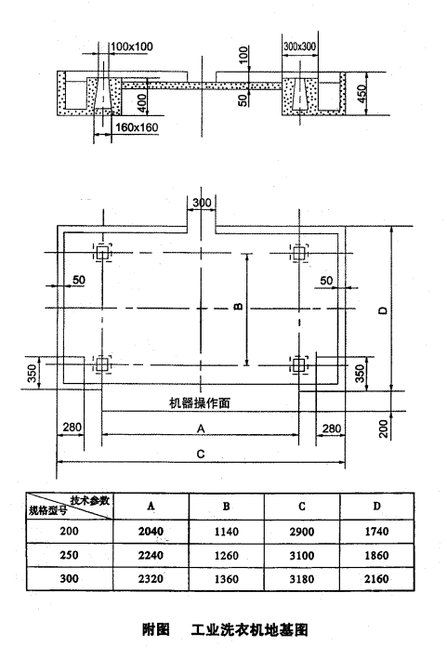
工业洗衣机系列
（执行标准：QB/T2323-1997）
一、工业洗衣机用途
工业洗衣机系列主要包括：工业洗衣机、砂磨、石磨洗涤机、雪花机、乳胶产品泡洗机、洗涤两用染色机等。工业洗衣机主要适用于宾馆、学校、部队、医院等企事业单位职工服装洗涤。砂磨、石磨洗涤机、雪花机、乳胶产品泡洗机、洗涤两用染色机主要适用于服装针织行业各种织物的洗涤与漂染及牛仔服装的石磨水洗和雪花干洗，泡洗机主要适用于乳胶产品工艺性泡洗。
二、工业洗衣机系列产品的规格型号及主要技术参数

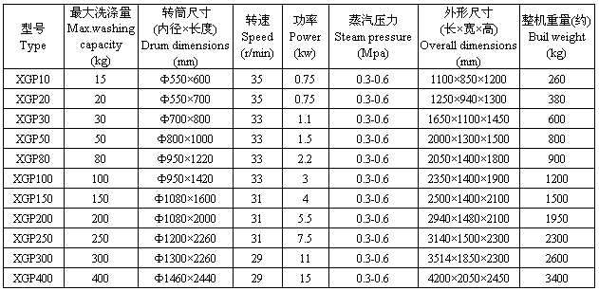
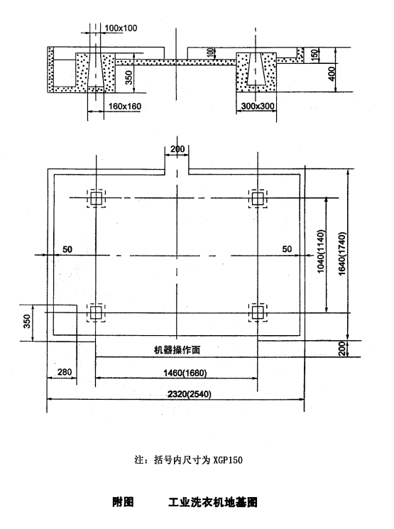
以上技术参数仅供参考，如有改动，恕不另行通知。
三、工业洗衣机系列结构简介
工业洗衣机系列产品具有设计新颖、操作方便、运转平稳可靠、性能优良、结构合理、密封、保温、美观大方等优点。
1、本机是卧式滚筒型，内外筒均采用优质不锈钢板特制而成，平整光滑、耐腐蚀、不损伤织物。
2、本机安全可靠，内筒门盖上装有安全锁紧结构，外筒门盖上根据用户要求可设定电器互锁安全装置：若门未关好，机器就无法启动，若运行中门被打开，机器
将立即停止运转。
3、本机传送系统由电机经二级三角胶带传至滚筒主轴。运转平稳，无噪音，经久耐用。
4、本机设有定时控制。根据洗涤工艺要求，调好时间，到时会自动停机。
5、洗涤染色两用机系列装有水位计和温度自动控制系统。用户只要在进气管和保温管端安装进气电磁阀就能自动升温和控制温度。
6、洗涤染色两用机系列根据用户要求可采用调速电机或采用变频器，根据洗涤工艺要求自动调节滚筒转速。
四、工业洗衣机系列的起吊与安装
1、本机左右墙板上端均有起吊孔，供起吊用，另外机器底部有两根槽钢，方便用户使用叉车铲运。（注：本机只能竖立运输）
2、本机无特殊安装要求，只要用户根据本厂机器基础图，校正好机器水平并添实固定就行。
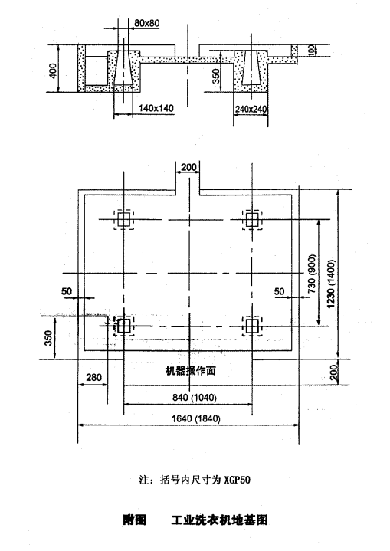
3、安放机器时，应预先考虑机器进气、进水及排水管

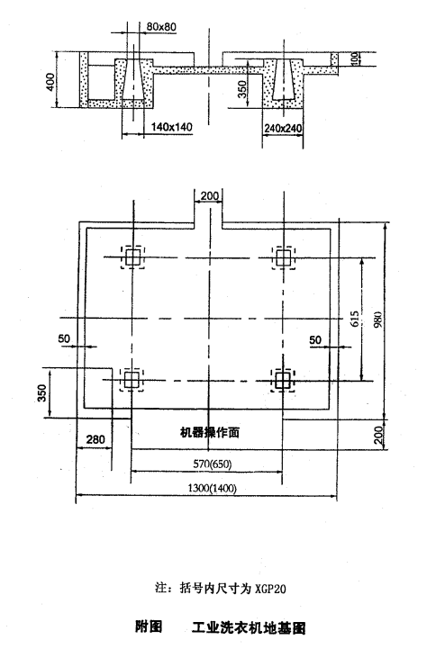
道的进出位置。
4、工业洗衣机系列地基图（详见附图）
五、工业洗衣机系列使用说明
1、打开外筒拉门，合上电源，将三位开关转向制动位置，按点动按钮，使内筒门与外筒门对正。
2、打开内筒门，并用挡销予以限位，然后翻上拖衣板，将待洗涤物放进内筒，放下拖衣板，关闭内筒门。
3、打开进水阀，向洗衣机内注入洗涤液（如自来水等），当洗涤液水位达到外壳容积三分之一位置时（视洗涤工艺要求有所变化），关闭进水阀，拉合外筒门。
4、根据洗涤工艺要求加入适量洗涤剂，将三位开关转至自动位置，机器自动正反运转，打开蒸汽阀，对机器内洗涤液及洗涤物等进行加热，待温度达到洗涤工艺要求时，关闭蒸汽阀。
5、调整好洗涤时间，开机运转，机器正常运转至规定时间，自动停止运转。
6、将三位开关转到点动位置，打开外筒门，按点动按钮，将内筒门与外筒门对正。
7、打开放水阀，将筒内洗涤液排放干净。
8、将三位开关转到停止位置，打开内筒门，翻上拖衣板，取出洗涤液，关闭放水阀，进入下一次洗涤循环。
六、操作注意事项
1、本机内筒门未关闭及未完全关闭前，不得开机运行，否则易造成设备损坏等事故。
2、放入或取出洗涤物品前，务必先切断电源，以确保人身安全。
3、电加热型洗衣机在未加注洗涤液（如自来水等）及加注量未达到规定要求（以加热装置完全浸入洗涤液为最低限度）前，不可开启加热装置，以免烧毁电热装置。
特别警示：
本机为机电设备，安装时务必使该设备可靠接地！以免发生人身及设备安全事故！
七、洗衣机系列电气原理
本机采用一台三相异步电动机或一台调速电机（洗染机）作运转动力，当接通电源时，电源指示灯亮，三位开关控制点动、停止、自动，点动位置时点动指示灯亮，可
实现点动对门；自动位置时运转指示灯亮，根据洗涤工艺要求选择洗涤时间，机器将在规定的时间内正反自动运转洗涤。
工业洗衣机系列电器原理图（详见附图）
八、工业洗衣机的维护和保养
1、经常调节相关部件，以确保三角胶带张力适中。
2、机器运转过程中，非操作人员不得随便操作电控按钮。
3、机器运转过程中，操作人员要随时注意机器运转情况，发现异常现象要立即停机检查。
4、保持机器清洁，定期检查机器电器绝缘情况。
5、定期给轴承及密封圈加注润滑油，以保证轴承及密封圈的使用寿命。
6、本机一般半年大保养一次，一年大检修一次。

